Министерство науки и высшего образования РФ

Севастопольский государственный университет

Кафедра информатики и управления в технических системах

ОТЧЕТ

по лабораторной работе №4

ССЫЛОЧНАЯ ЦЕЛОСТНОСТЬ ДАННЫХ. СОЗДАНИЕ СХЕМЫ БАЗЫ ДАННЫХ.

по дисциплине «Теория баз данных»

Выполнил:

Студент группы ИВТ/б 22-о

Черняев Н.Г.

Проверил:

Лебедева М.А.

г. Севастополь 2019**Цель работы**

Ознакомиться с принципами построения схемы базы данных и обеспечения целостности данных в базе.

**Вариант №22**

1) Проанализировать схему БД своего варианта задания.

2) Выделить, классифицировать и описать все существующие связи, определить необходимые ограничения целостности.

3) С помощью SQL-запроса изменить существующую таблицу таким образом, чтобы она могла участвовать в связях с другими таблицами.

4) С помощью SQL-запросов создать еще не созданные таблицы. В процессе создания таблиц установить связи между таблицами.

5) Обязательно добавить во все таблицы записи.

6) Составить SQL-запросы на ввод данных в главную и подчиненную таблицу (выбрать любую пару таблиц). Проверить работу ограничений на значения первичного ключа обеих таблиц и внешнего ключа подчиненной таблицы.

7) Составить SQL-запросы на обновление и удаление данных для проверки работы ограничений целостности связей между таблицами. Проверить работу ограничений целостности в случаях установки каскадирования и запрета удаления и обновления данных.

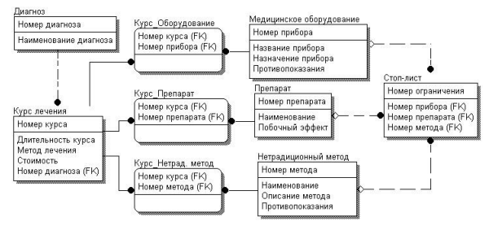

**Ход работы**

Создадим таблицу Диагноз:

CREATE TABLE diagnosis (

diagnosis_number INT PRIMARY KEY,

diagnosis_name VARCHAR(50)

);

Изменим таблицу Курс Лечения:

ALTER TABLE curs_lechenia DROP COLUMN diagnosis_number;

ALTER TABLE curs_lechenia ADD cl_diagnosis_number INT UNIQUE NOT NULL;

ALTER TABLE curs_lechenia ADD FOREIGN KEY (cl_diagnosis_number) REFERENCES diagnosis(diagnosis_number);

Добавим остальные таблицы:

Курс оборудоание

CREATE TABLE course_equipment (

course_number INT NOT NULL,

ce_device_number INT NOT NULL,

PRIMARY KEY (course_number, ce_device_number),

FOREIGN KEY (course_number) REFERENCES curs_lechenia (course_number),

FOREIGN KEY (ce_device_number) REFERENCES medical_equipment (device_number)

);

CREATE TABLE medical_equipment (

device_number INT NOT NULL PRIMARY KEY,

device_name VARCHAR(50) NOT NULL,

device_purpose VARCHAR(50) NOT NULL,

contraindications VARCHAR(50) NOT NULL

);

CREATE TABLE drug (

drug_number INT NOT NULL PRIMARY KEY,

drug_name VARCHAR(50) NOT NULL,

by_effect VARCHAR(50) NOT NULL

);

CREATE TABLE untraditional_method (

method_number INT NOT NULL PRIMARY KEY,

method_name VARCHAR(50) NOT NULL,

method_description VARCHAR(50) NOT NULL,

contraindications VARCHAR(50) NOT NULL

);

CREATE TABLE course_untraditional_method (

course_number INT NOT NULL,

cme_method_number INT NOT NULL,

PRIMARY KEY (course_number, cme_method_number),

FOREIGN KEY (course_number) REFERENCES curs_lechenia (course_number),

FOREIGN KEY (cme_method_number) REFERENCES untraditional_method (method_number)

);

CREATE TABLE course_drug (

course_number INT NOT NULL,

cd_drug_number INT NOT NULL,

PRIMARY KEY (course_number, cd_drug_number),

FOREIGN KEY (course_number) REFERENCES curs_lechenia (course_number),

FOREIGN KEY (cd_drug_number) REFERENCES drug (drug_number)

);

CREATE TABLE stop_list (

limit_number INT NOT NULL PRIMARY KEY,

sl_device_number INT NOT NULL,

sl_drug_number INT NOT NULL,

sl_method_number INT NOT NULL,

FOREIGN KEY (sl_drug_number) REFERENCES drug (drug_number),

FOREIGN KEY (sl_device_number) REFERENCES medical_equipment (device_number),

FOREIGN KEY (sl_method_number) REFERENCES untraditional_method (method_number)

);

**Выводы**

В данной лабораторной работе были изучены принципы построения схемы базы данных и обеспечения целостности данных в базе.